NY
ICS 65.020.30
CCS B 43
中华人民共和国农业行业标准

NY/T ××××—××××

岭南黄鸡3号
Lingnan huang NO.3 broiler
（公开征求意见稿）
（本稿完成日期：2022-8-21）
××××-××-××发布

××××-××-××实施
中华人民共和国农业农村部 发布
发布

前 言
本文件按照 GB/T1.1-2020《标准化工作导则 第1部分：标准化文件的结构和起草规则》的规则起草。
请注意本文件的某些内容可能涉及专利。本文件的发布机构不承担识别专利的责任。
本文件由农业农村部畜牧兽医局提出。
本文件由全国畜牧业标准化技术委员会（SAC/TC 274）归口。
本文件起草单位：广东省农业科学院动物科学研究所、广东智威农业科技股份有限公司。
本文件主要起草人：。
岭南黄鸡3号
- 范围
本文件规定了岭南黄鸡3号来源和特性、体型外貌、体重和体尺、生产性能与测定方法。
本文件适用于岭南黄鸡3号。
- 规范性引用文件
下列文件中的内容通过文中的规范性引用而构成本文件必不可少的条款。其中，注日期的引用文件，仅该日期对应的版本适用于本文件；不注日期的引用文件，其最新版本（包括所有的修改单）适用于本文件。
NY/T 823 家禽生产性能名词术语和度量计算方法。
- 术语和定义
本文件没有需要界定的术语和定义。
- 来源和特性
岭南黄鸡3号为三系配套，父系公鸡（H）由惠阳胡须鸡选育而成、母系公鸡（E₃）由石歧杂鸡、新安康红鸡及惠阳胡须鸡杂交选育而成、母系母鸡（S）由广西三黄鸡选育而成。
- 体型外貌
5.1 父母代
5.1.1 父系
成年公鸡身短，胸深，胸肌发达；背部羽毛呈枣红色，颈羽、鞍羽呈金黄色，胸部、腹部羽毛呈黄色，主翼羽带黑色，主尾羽多呈黄色，有少量黑色，镰羽较短呈墨绿色；单冠直立、鲜红色、冠齿7个~9个，虹彩橘黄色，耳叶鲜红色，喙呈黄色，颌下有黄色胡须状髯羽，无肉垂或仅有一些痕迹，胫、皮肤均呈黄色。见附录A中的图A.1。雏鸡绒羽为黄色，少数背部呈浅灰色，喙、胫呈黄色，下颌绒毛略长。
5.1.2 母系
成年母鸡体型矮小，紧凑，全身羽毛紧贴；全身羽毛呈黄色，主翼羽和尾羽有些呈黑色；单冠直立、鲜红色、冠齿7个~9个，虹彩橘黄色，肉垂、耳叶呈鲜红色，喙呈黄色，胫、皮肤均呈黄色。见附录A中的图A.2。雏鸡绒羽为浅黄色，喙、胫呈黄色。
5.2 商品代
5.2.1 公鸡
上市公鸡身短、胸深、胸肌饱满、后躯发达；背部羽毛呈棕红色，颈羽、鞍羽呈金黄色，胸部、腹部羽毛呈黄色，主翼羽带黑色，主尾羽多呈黄色，有少量黑色，镰羽较短呈墨绿色；单冠直立、鲜红色、冠齿7个~9个，虹彩橘黄色；耳叶鲜红色；喙短呈黄色；颌下有黄色胡须状髯羽，无肉垂或仅有一些痕迹；趾、皮肤均呈黄色。见附录A中的图A.3。公雏绒羽为黄色；喙、胫呈黄色；下颌绒毛略长。

5.2.2 母鸡
上市母鸡体型呈楔形，紧凑、身短；胸肌饱满；全身羽毛呈黄色，主翼羽和尾羽有些呈黑色，单冠直立、鲜红色、冠齿7个~9个，虹彩橘黄色；耳叶鲜红色；喙短呈黄色；颌下有黄色胡须状髯羽，无肉垂或仅有一些痕迹；趾、皮肤均呈黄色。见附录A中的图A.4。母雏绒羽为浅黄色；喙、胫呈黄色。
- 体重和体尺
6.1 父母代
父母代鸡43周龄体重和体尺应符合表1的要求。

表1 父母代鸡43周龄体重和体尺
项目 | 公鸡 | 母鸡
体重/g | 1850~2000 | 1430~1550
体斜长/cm | 22.1~25.2 | 18.3~20.1
龙骨长/cm | 10.2~11.6 | 7.9~8.7
胸宽/cm | 6.2~6.8 | 4.7~5.4
胸深/cm | 8.7~9.6 | 7.5~8.4
髋骨宽/cm | 5.4~6.0 | 4.3~4.7
胫长/cm | 8.5~9.0 | 5.8~6.7
胫围/cm | 4.5~5.0 | 3.5~3.8

6.2 商品代
体重和体尺应符合表2的要求。

表2 商品代鸡17周龄体重和体尺
项目 | 公鸡 | 母鸡
体重/g | 2200~2350 | 1600~1700
体斜长/cm | 21.5~23.5 | 17.2~18.3
龙骨长/cm | 9.5~10.6 | 8.7~9.5
胸宽/cm | 6.7~7.5 | 5.5~6.2
胸深/cm | 8.3~9.1 | 6.7~7.5
胫长/cm | 8.3~8.9 | 6.8~7.3
胫围/cm | 4.2~46 | 3.4~3.7

- 生产性能
7.1 生长性能
7.1.1父母代
笼养限饲条件下育雏育成期体重应符合表3的要求。

表3 父母代鸡育雏育成期体重
周龄/w | 体重/g
 | 公鸡 | 母鸡
初生 | 25~35 | 25~35
2 | 130~150 | 125~145
4 | 310~350 | 290~330
6 | 540~590 | 450~490
8 | 750~850 | 540~630
10 | 850~1000 | 640~690
12 | 1000~1100 | 680~760
14 | 1250~1350 | 750~810
16 | 1310~1480 | 780~870
18 | 1470~1570 | 860~960
20 | 1550~1650 | 950~1050

7.1.2商品代
平养条件下生长性能应符合表4的要求。

表4 商品代鸡生长性能
周龄/w | 体重/g
 | 公鸡 | 母鸡
初生 | 25~35 | 25~35
2 | 130~160 | 125~140
4 | 320~380 | 280~320
6 | 570~700 | 490~550
8 | 900~1050 | 720~800
10 | 1250~1350 | 950~1050
12 | 1550~1700 | 1150~1300
14 | 1850~1950 | 1350~1450
16 | 2150~2250 | 1500~1600
17 | 2200~2350 | 1600~1700
0~17周龄饲料转化率 | 3.6~3.8:1 | 3.8~4.0:1

7.2 肉用性能
肉用性能应符合表5的要求。

表5 商品代鸡119日龄肉用性能
项目 | 公鸡 | 母鸡
宰前体重/g | 2190~2260 | 1450~1650
屠宰率/% | 89.1~90.9 | 87.5~90.5
半净膛率/% | 79.1~81.0 | 77.5~80.5
全净膛率/% | 66.0~69.0 | 64.5~67.5
胸肌率/% | 14.9~16.1 | 16.5~18.2
腿肌率/% | 22.5~24.7 | 20.1~22.3
腹脂率/% | 0.8~1.3 | 4.5~5.9

7.3 繁殖性能
繁殖性能应符合表6的要求。

表6 父母代鸡繁殖性能
项目 | 母鸡
达5%产蛋率日龄/d | 154~161
达5%产蛋率体重/g | 1060~1160
66周龄入舍母鸡产蛋数/个 | 170~180
66周龄入舍母鸡产合格种蛋数/个 | 163~173
43周龄蛋重/g | 45~48
蛋壳颜色 | 粉色
23-66周龄种蛋合格率/% | >93
受精率/% | >93
受精蛋孵化率/% | >93
66周龄入舍母鸡产健雏数/只 | 148~155
0~66周龄全期耗料量/(kg/只） | 27.0~30.5

- 测定方法
体重体尺、生产性能测定按照NY/T 823的规定执行。

附 录 A
（资料性）
父母代种鸡、商品代肉鸡外貌特征图
父母代种鸡、商品代肉鸡外貌特征见图A.1～图A.4。

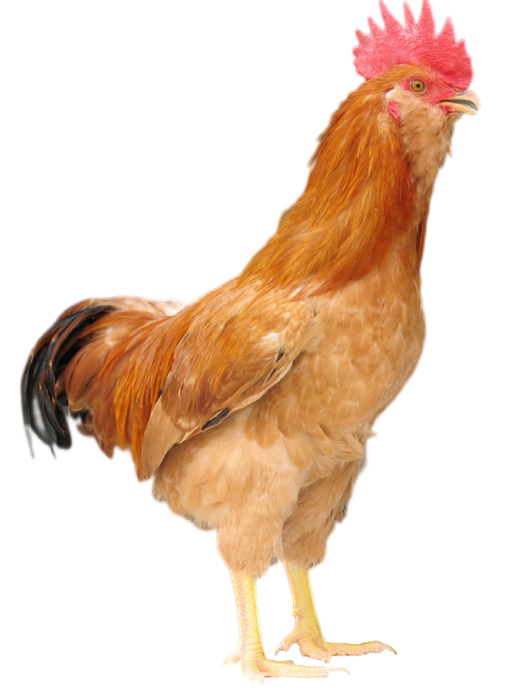

图A.1父母代公鸡

图A.2父母代母鸡

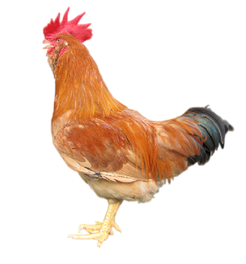

(a) 商品代公鸡个体 (b) 商品代公鸡群体

图A.3商品代公鸡

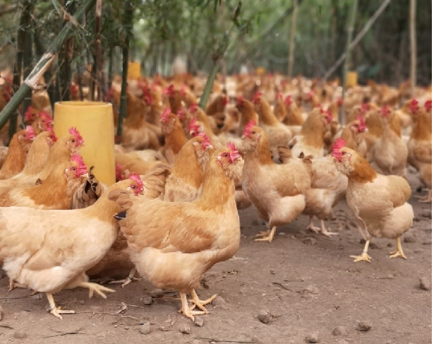

- 商品代母鸡个体 (b) 商品代母鸡群体

图A.4商品代母鸡

